Министерство образования и науки Челябинской области
Государственное бюджетное профессиональное образовательное учреждение
“Копейский политехнический колледж имени С.В.Хохрякова ”
(ГБПОУ “КПК имени С.В.Хохрякова”)

КУРСОВАЯ РАБОТА
Устройство и функционирование информационной системы
"Автошкола".

Руководитель:
________________Седов А.В.
Выполнил:
Обучающийся 2ИСиП-18
______________Бородин В.В.

Копейск 2021.

КУРСОВАЯ РАБОТА
по МДК.06.03
УСТРОЙСТВО И ФУНКЦИОНИРОВАНИЕ ИНФОРМАЦИОННОЙ СИСТЕМЫ

БОРОДИНА ВЯЧЕСЛАВА ВЯЧЕСЛАВОВИЧА

Копейск 2021

Оглавление
Изм.
Лист
№ докум.
Подпись
Дата
Лист
2
КПК 09.02.07
Разраб.
Бородин В.В.
Пров.
Седов А.В.

Устройство и функционирование информационной системы
"Автошкола".

Лит.
Листов
36

Гр.2ИСиП-18
Введение ....................................................................................................................3
1 Аналитическая часть…………. .............................................................................6
  - Анализ методологий проектирования ………………....……………………...8
1.2 Разработка требований к информационной системе………………………….9
1.3 Разработка технического задания на внедрение информационной системы.13
1.4 Анализ бизнес-процессов подразделения………………………. ...................15
1.5 Разработка эксплуатационной документации .................................................18
2 Практическая часть...............................................................................................20
2.1 Сопровождение информационной системы…………………….……………20
2.2 Составление плана резервного копирования информационной системы………………………………………………………………………….….21
2.3 Составление плана обеспечения непрерывной работы и восстановления информационной системы……………………........................................................23
2.4 Восстановление работоспособности системы………………………………..26
2.5 Формирование отчётов об ошибках…………….…………………………….28
3 Экономическая часть…………………………………………………………….29
3.1 Определение показателей безотказной работы информационной системы..29
3.2 Оценка и расчёт экономической эффективности создаваемой информационной системы………………………………………………………….31
Заключение………………………………………………………………………….33
Список используемых источников ........................................................................34
Приложения………………………………………………………………………..35
Введение.
Лист
3
Информационная система (ИС) – это организационно упорядоченная взаимосвязанная совокупность средств, и методов информационных технологий, используемых для хранения, обработки и выдачи информации в интересах достижения поставленной цели. Такое понимание информационной системы предполагает использование в качестве основного технического средства переработки информации ЭВМ и средств связи, реализующих информационные процессы и выдачу информации, необходимой в процессе принятия решений задач из любой области.
ИС является средой, составляющими элементами которой являются компьютеры, компьютерные сети, программные продукты, базы данных, люди, различного рода технические и программные средства связи и т.д. Хотя сама идея ИС и некоторые принципы ее организации возникли задолго до появления компьютеров, однако компьютеризация в десятки и сотни раз повысила эффективность ИС и расширила сферы их применения.
Наступило время автоматизации предприятий, когда для этого нужно не просто приобрести компьютеры и создать корпоративные связи, но создать и информационную систему, включающую в себя компьютеры, сети, программное обеспечение, а главное — оптимальную организацию информационных потоков.
Первые автоматизированные информационные системы, реализуемые на электромеханических бухгалтерских счетных машинах, появились начиная с 50-х годов прошлого столетия. В основном они предназначались для повышения скорости обработки расчетных документов (счетов и расчета зарплаты). В 1960-е годы вычислительная техника получила дальнейшее развитие. Наряду с новыми аппаратными средствами появляются операционные системы, дисковая технология, совершенствуются языки программирования.

Это обусловило появление новых возможностей в автоматизации различных видов деятельности, например, подготовки отчетной документации. Появляются информационные системы управленческих отчетов (СУО), предназначенные для управленцев (менеджеров), принимающих решения. Период 1960-х — начала 70-х годов ознаменовался разработкой управленческих ИС для обработки производственной информации. В 1970-е годы информационные системы продолжают активно развиваться. Появляются микропроцессоры, интерактивные дисплейные устройства, дружественное по отношению к пользователю программное обеспечение, технология баз данных.
Лист
4
Эти достижения создали условия для появления систем поддержки принятия решений (СППР), предоставляющих информацию по мере возникновения необходимости. СППР используют данные, оборудование, модели, программное обеспечение, труд специалистов с целью поддержки принятия решений управленцами на всех стадиях:
информационной, когда исследуется среда и определяются события и условия, требующие принятия решений;
проектной, когда разрабатываются и оцениваются возможные направления деятельности
в процессе аналитического моделирования на основе имеющегося набора технологий;
выбора, когда обосновывают и отбирают вариант (альтернативу), организуя слежение за его реализацией.
С 1980-х годов в офисах начали применять различные компьютерные и телекоммуникационные технологии: текстовую обработку, настольное издательство, электронную почту. Интеграцию этих технологий в одном офисе стали называть офисной информационной системой (ОИС). ОИС начинают широко использоваться в качестве средства управленческого контроля, поддерживающего и ускоряющего процесс принятия решений. ОИС расширили область применения ИС.
Создаются системы стратегического характера. Они принимают вид автоматизированных офисов, в которых обрабатываемая информация является стратегическим ресурсом. Актуальная и вовремя предоставленная информация помогает организации добиваться успеха в своей деятельности, создавать новые товары и услуги, находить новые рынки сбыта, достойных партнеров, организовывать выпуск продукции по оптимальной цене и т. д. Все это обеспечивает эффективность работы организации.
Лист
5

Аналитическая часть.
Лист
6
Цель любой информационной системы -- обработка данных об объектах реального мира. В широком смысле слова база данных -- это совокупность сведений о конкретных объектах реального мира в какой-либо предметной области. Под предметной областью принято понимать часть реального мира, подлежащего изучению для организации управления и, в конечном счете, автоматизации, например предприятие, вуз и т д. Создавая базу данных, пользователь стремится упорядочить информацию по различным признакам и быстро извлекать выборку с произвольным сочетанием признаков. Сделать это возможно, только если данные структурированы. Структурирование -- это введение соглашений о способах представления данных. Неструктурированными называют данные, записанные, например, в текстовом файле. Пользователями базы данных могут быть различные прикладные программы, программные комплексы, а также специалисты предметной области, выступающие в роли потребителей или источников данных, называемые конечными пользователями. В современной технологии баз данных предполагается, что создание базы данных, ее поддержка и обеспечение доступа пользователей к ней осуществляются централизованно с помощью специального программного инструментария -- системы управления базами данных. База данных (БД) -- это поименованная совокупность структурированных данных, относящихся к определенной предметной области.
Система управления базами данных (СУБД) -- это комплекс программных и языковых средств, необходимых для создания баз данных, поддержания их в актуальном состоянии и организации поиска в них необходимой информации.
Централизованный характер управления данными в базе данных предполагает необходимость существования некоторого лица (группы лиц), на которое возлагаются функции администрирования данными, хранимыми в базе.

В настоящее время используется большое количество подходов, которые позволяют, так или иначе, создавать модели бизнес-процессов предприятий. Как бы то ни было, их использование гарантирует стандартизированный подход к описанию, позволяет накапливать опыт и практические навыки и на протяжении длительного времени обеспечивать понимание созданных моделей другими сотрудниками.
Лист
7
Для проектирования разрабатываемой информационной системы использовались структурный (функциональный) и объектно-ориентированный подходы.
Сущность структурного подхода к разработке ИС заключается в ее декомпозиции (разбиении) на автоматизируемые функции: система разбивается на функциональные подсистемы, которые в свою очередь делятся на подфункции, подразделяемые на задачи и так далее. В рамках этой методологии были разработаны ER-диаграмма, модель SADT и диаграмма потоков данных.
Принципиальное различие между структурным и объектно-ориентированным подходом заключается в способе декомпозиции системы. Объектно-ориентированный подход использует объектную декомпозицию, при этом статическая структура системы описывается в терминах объектов и связей между ними, а поведение системы описывается в терминах обмена сообщений между объектами. Диаграмма UML стала воплощением применения объектно-ориентированного подхода в проектировании информационной системы “Автошкола”.

Анализ методологий проектирования.
Лист
8
Методология описывает процесс создания и сопровождения информационных систем в виде жизненного цикла (ЖЦ) ИС, представляя его в виде последовательности стадий, каждая из которых разбита на этапы, и выполняемых на них процессов. Для каждого этапа определяются последовательность выполняемых работ, получаемые результаты, методы и средства, необходимые для выполнения работ, роли и ответственность участников и т.д. Такое формальное описание ЖЦ ИС позволяет спланировать и организовать процесс коллективной разработки и обеспечить управление этим процессом.
Жизненный цикл ИС, определяемый методологией, приведен на рис.1. Он включает стадии анализа, проектирования, разработки, тестирования и интеграции, внедрения, сопровождения и развития ИС. На рисунке приведены также перечень основных этапов для каждой стадии ЖЦ и процессы, выполняемые на протяжении всего ЖЦ - процессы управления и интегральные процессы. Эти процессы в той или иной степени присутствуют на каждом из этапов.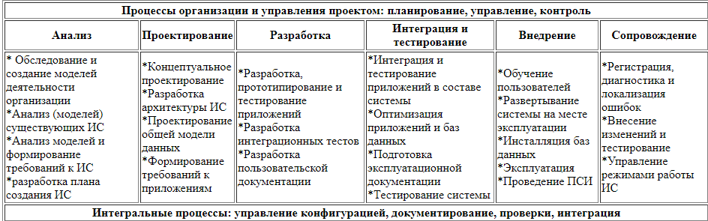
Рис.1 «Жизненный цикл ИС».

Разработка требований к информационной системе.
Лист
9
К разработке требований к информационной системе, необходимо привлечь IТ-специалистов, системных администраторов, специалистов финансовых служб и служб безопасности. Но только персонала фирмы для успешной разработки требований может быть недостаточно. Нередко требуется пригласить профессионалов, зарекомендовавших себя опытом успешных внедрений информационных систем. На первом этапе необходимо собрать запросы от подразделений, которые станут пользователями системы:
аппарат управления;
производственные службы;
сбытовые подразделения;
делопроизводители;
бухгалтерия.
Свои задачи к программному обеспечению поставят отделы НИОКР, юристы, маркетологи. Дополнительные требования заявят IТ-службы, работающие с системой.
Помимо сотрудников, которые заинтересованы во внедрении системы, есть и те, чьим интересам она противоречит, например, подразделения, которые должны быть сокращены, если их задачи сможет решить продвинутая модель ИС. По этой причине необходимо выявить завышенные или некомпетентные требования и в работе над ТЗ снизить их значимость. Запросы пользователей выявляются различными способами, среди которых:
анкетирование;
создание фокус-групп;
тренинги, в ходе которых сотрудники компании моделируют идеальную архитектуру ИС.
Полученная информация может быть взаимоисключающей, возникает необходимость увязать ее в стройную систему с учетом минимизации затраченных ресурсов.

Каждое отдельное требование нужно уточнить, отсечь все лишние потребности, которые станут дополнительной нагрузкой на систему. Такой подход к сбору требований позволит выявить и заложить в архитектуру системы действительные бизнес-цели, а не представления отдельных подразделений о том, как все должно работать на максимальном уровне.
Лист
10
Также можно выделить ещё одно определение. Требования – это исходные данные, на основании которых проектируются и создаются автоматизированные информационные системы. Первичные данные поступают из различных источников, характеризуются противоречивостью, неполнотой, нечёткостью, изменчивостью. Требования нужны, в частности, для того, чтобы Разработчик мог определить и согласовать с Заказчиком временные и финансовые перспективы проекта автоматизации. Поэтому значительная часть требований должна быть собрана и обработана на ранних этапах создания информационной системы. Однако собрать на ранних стадиях все данные, необходимые для реализации разрабатываемой системы, удаётся только в исключительных случаях.
Требования к информационной системе “Автошкола” также формировались на протяжении всей её разработки. В итоге были выделены некоторые требования, выполнение которых напрямую влияет на стабильность и работоспособность системы.
• Климатические требования
Климатические условия эксплуатации, при которых должны обеспечиваться заданные характеристики, должны удовлетворять требованиям, предъявляемым к техническим средствам в части условий их эксплуатации.
• Требования к квалификации и численности персонала
Минимальное количество персонала, требуемого для работы системы, должно составлять не менее 2 штатных единиц — системный администратор и конечный пользователь системы — оператор.

Системный администратор должен иметь среднее или высшее профильное образование, сертификаты компании-производителя операционной системы и опыт работы с информационными системами не менее 1 года. В перечень задач, выполняемых системным администратором, должны входить:
Лист
11
а) задача поддержания работоспособности технических средств;
б) задачи установки (инсталляции) и поддержания работоспособности системных программных средств — операционной системы;
в) задача установки (инсталляции) программы;
г) задача создания резервных копий базы данных.
• Требования к составу и параметрам технических средств
В состав технических средств должен входить IВМ-совместимый персональный компьютер (ПЭВМ), выполняющий роль сервера, включающий в себя:
1) персональный компьютер с процессором Intel Core i3 3.1 ГГц или выше;
2) операционная система Microsoft Windows 10 и выше;
3) объем оперативной памяти не менее 4 ГБ;
4) минимум 500 ГБ свободного места на жестком диске;
5) дисковод для чтения DVD-ROM (на время установки программного обеспечения — если она не осуществляется централизованно);
6) сетевой адаптер;
7) USB-порт.

• Требования к информационным структурам и методам решения
База данных работает под управлением Microsoft SQL Server.
Используется многопоточный доступ к базе данных. Необходимо обеспечить одновременную работу с программой с той же базой данных модулей экспорта внешних данных.

• Требования к защите информации и программ
Лист
12
В трудовом договор, который заключается между работодателем и сотрудниками, должен быть обязательный пункт о неразглашении конфиденциальной информации, например, личные данные о пользователях.
Рекомендовано настроить доступ с определённых IP-адресов и бэкапы на удалённое хранилище (резервный сервер) для серверного компьютера, что позволит защитить данные от утечки и утери.
Данная разработка должна иметь действующий аттестат соответствия требованиям безопасности информации, предъявляемым к классу защищенности информации – до второго включительно (требования приказа приказ ФСТЭК России от 11.02.2013 № 17) и к уровню защищенности персональных данных – до второго включительно (постановление Правительства РФ от 01.11.2012 № 1119, приказ ФСТЭК России от 18.02.2013 № 21). Аттестат соответствия должен быть выдан организацией, имеющей действующую лицензию ФСТЭК России на деятельность по технической защите конфиденциальной информации.

Разработка технического задания на внедрение информационной системы.
Лист
13
Фаза разработки Технического задания (ТЗ) на информационную систему управления посвящена документальному закреплению свода требований к будущей системе на основании информации, предоставленной Заказчиком. Требования к информационной системе управления являются основой для принятия решений об архитектуре и функциональности будущей системы. Разработка Технического задания на информационную систему выполняется на основе интервьюирования будущих ключевых пользователей (внутренних «Заказчиков») системы с целью определения и анализа текущей ситуации; фиксации задач, решению которых будет служить система; расстановки их приоритетов; выяснения особенностей и предпочтений по функциональным проектным решениям для отдельных ключевых бизнес-процессов предприятия. Кроме того, интервьюирование решает задачу выявления «узких» мест существующей системы управления и даёт возможность исключить присутствующие ограничения из будущей модели.
Основными компонентами документа «Техническое задание на информационную систему управления» обычно являются:
цели создания системы,
принципы и архитектура построения системы,
требования к функциональным возможностям (справочники, функции, документы, отчеты, пользовательский интерфейс),
требования к общесистемным и сервисным функциям (администрирование, управление ролями пользователей, интеграция и/или обмен данными с внешними системами),
требования к распределенной обработке информации,
требования к локализации (иногда),
требования к разделению доступа,
требования к защите информации,

требования к среде эксплуатации (программно-аппаратному окружению и базе данных),
Лист
14
требования к объемам информации, рабочим нагрузкам и быстродействию системы, перспективы развития системы.
Параллельно разработке Технического задания на информационную систему управления обычно актуализируется общий план Проекта и составляется детализированный график работ его участников.

Анализ бизнес-процессов подразделения.
Лист
15
Описание бизнес-процессов можно трактовать как описание поведенческой основы информационной системы. Модель бизнес-процессов основывается на функциональной и информационной моделях ИС. При проектировании ИС набор моделируемых бизнес-процессов определяется, как правило, функциями или процессами, которые отображаются на последних уровнях диаграмм IDEF0 или DFD. Тем не менее в ряде случаев может оказаться полезным построение более широкого спектра бизнес-процессов организации с целью их дальнейшей оптимизации. Традиционно описание бизнес-процессов происходило на основе блок- схемы алгоритмов. Сегодня эта нотация во многом считается устаревшей, и для описания бизнес-процессов используют нотации ЕРС и BPMN. Анализ на основе бизнес-процессов используется как для описания деятельности организации, так и для формирования требований к системе. Ситуация такова, что формирование требований к ИС — задача, которую очень тяжело формализовать. При этом цена ошибки очень высока — вплоть до того, что заказчик получит ИС, которая не удовлетворяет его потребности. Кроме того, ошибки, допущенные на этапе формулирования требований, практически невозможно исправить. Поэтому очень высоко значение начальных этапов, на которых формируются требования и на которых требования еще можно изменить. Бизнес-процессы — это основа работы любой компании. Их содержание определяется целями и задачами организации. Именно бизнес-процессы обеспечивают все виды деятельности компании, которые гак или иначе связаны с производством, продажей или поставкой товаров. Любой бизнес-процесс имеет четко определенные начало, конец, интерфейсы и взаимосвязи с другими бизнес-процессами (или с внешним окружением). Каждая работа, входящая в состав бизнес-процесса, имеет свои временные характеристики, благодаря которым такие работы выполняются в нужной последовательности и в заданные сроки. Также бизнес-процесс включает в себя условие собственной инициации и время выполнения.

Процессный подход позволяет объективно описать все виды деятельности организации в контексте ее целей и задач. Поскольку бизнес-процессы направлены на реализацию целей и задач компании, деятельность организации описывается как процесс создания и развития согласованных моделей. Детализация и интеграция использованных моделей предполагает полное сохранение их свойств.
Лист
16
Применение процессного подхода к деятельности организации позволяет сформировать три системы моделей компании:
стратегическую;
укрупненную;
детальную.
Cтратегическая система моделей, создаваемых на основе бизнес-процессов, описывает ключевые особенности организации и виды ее деятельности.
Укрупненная система моделей организации решает задачу проекции основных бизнес-процессов стратегического уровня на реальную структуру организации.
Детальная система моделей организации используется для построения концептуальной модели данных и функциональной модели организации.
Под бизнес-процессом понимают совокупность различных видов деятельности, которые создают результат, имеющий ценность для потребителя. Бизнес-процесс – это цепочка работ (бизнес-функций), результатом которых является какой-либо продукт или услуга.
В рамках данной работы было проведено обследование. Обследование – это изучение и диагностический анализ организационной структуры предприятия, его деятельности и существующей в ней системы обработки информации.
Проведение данного обследования имело следующие задачи:

• предварительное выявление требований к будущей системе;
Лист
17
• определение структуры организации;
• выявление собираемой и регистрируемой информации;
• определение перечня целевых функций организации и основных задач подразделений;
• анализ распределения функций по подразделениям и между сотрудниками;
• выявление функциональных взаимодействий между подразделениями, информационных потоков внутри подразделений и между ними, внешних информационных воздействий;
• доступ к конфиденциальной информации;
• анализ существующих средств автоматизации обработки информационных процессов в организации;
• определение состава подсистем и перечня их задач, а также возможности применения новых методов решения поставленных задач.
В информационной системе “Тени” ресурсы, получаемые на входе, – личные и биометрические данные пользователей. На выходе – решение о разрешении либо отказе в предоставлении доступа.

Разработка эксплуатационной документации.
Лист
18
Эксплуатационная документация – это вид технической документации, описывающий порядок установки, настройки и использования разработанного программного обеспечения (автоматизированной системы). Как правило, документы данного вида являются составляют либо дополнение к "ядру" комплекта технической документации (проектной документации), либо полностью независимы и автономны, а в некоторых случаях являются единственной частью документации на программный продукт. Именно эксплуатационную документацию мы чаще всего подразумеваем, когда говорим о программной документации в целом. Стоит отметить, что все эти документы – это лишь основной перечень в соответствии с ролями пользователей (программист, администратор, обычный пользователь). Однако в комплекте эксплуатационной документации помимо Руководства пользователя очень часто встречается Краткое руководство пользователя, Руководство по быстрому старту и т.д. – все эти документы по сути также являются Руководством пользователя, но представлены в несколько иных вариациях.
Эксплуатационная документация должна обеспечивать отчуждаемость ПС от их первичных разработчиков, адекватно отражать требуемое внешнее качество и качество в использовании, а также возможность освоения и эффективного применения ПС достаточно квалифицированными специалистами. Она применяется непосредственными пользователями в соответствии с функциональным назначением ПС, а также заказчиками, покупателями и поставщиками программных продуктов.
Состав этой документации формируется с использованием части технологических документов с учетом требований заказчиков или потенциальных пользователей ПС.
Данная информационная система имеет простой и понятный интерфейс.

Для запуска приложения необходимо два раза нажать на ярлык самого приложения, далее нужно подождать пару секунд и приложение откроется. При запуске приложения появляется главное окно, где можно увидеть три кнопки «Вход», «Регистрация», «Выход» (Приложение 1). Для использования приложения необходимо зарегистрироваться, перейдя в окно регистрации (Приложение 2) необходимо ввести свои данные и в случае если регистрация прошла успешно далее выполняем вход (Приложение 3). После авторизации пользователь попадает в личный кабинет (Приложение 4), где должен заполнить свои личные данные, чтобы использовать весь функционал приложения. После того как пользователь ввёл свои данные он может записываться на занятия, просматривать автопарк и связываться с инструктором (Приложение 4, 5, 6).
Лист
19

Сопровождение информационной системы.
Лист
20
Сопровождение системы защиты информации предприятия – это комплекс регламентных мероприятий, направленных на поддержание уровня её защищённости в соответствии с требованиями. От эффективности этих мероприятий зависит сохранность конфиденциальной информации и непрерывность бизнес-процессов. Данный этап работы по защите информации является не менее важным, чем сам процесс организации защиты. Сопровождение информационной системы включает в себя:
управление (создание/удаление/настройка доступа) учетными записями всех пользователей, поддержание правил разграничения доступа;
управление СЗИ, в том числе параметрами настройки ПО и при необходимости восстановление их работоспособности;
установка обновлений программного обеспечения, в том числе программное обеспечение СЗИ;
изменение эксплуатационной документации и организационно-распорядительных документов по защите информации;
корректировки базовой конфигурации ИС и системы её защиты;
проведение повторной аттестации ИС или дополнительных аттестационных испытаний при необходимости;
периодический контроль уровня защищенности информации в ИС;
периодический контроль эффективности работы СЗИ, в том числе устранение ошибок и недостатков в её функционировании;
периодический контроль изменения угроз безопасности информации в процессе эксплуатации ИС и оперативное принятие мер защиты информации при возникновении новых угроз.
Сопровождение информационной системы позволяет максимально оперативно решать вопросы, которые могут возникнуть во время её использования, при изменении самой системы (частично или полностью).

Составление плана резервного копирования информационной системы.
Лист
21
План резервного копирования нужен для того чтобы в случае непредвиденных системных или аппаратных сбоев, вирусных атак, некорректных обновлений или совершенных ошибок в результате настройки системы, быть готовым к восстановлению целостность информации в максимально короткие сроки и с минимальными потерями.
План резервного копирования это комплекс мер и последовательность действий для создания актуальной копии защищаемых данных на резервном носителе. План может состоять из одного или нескольких заданий, включающих в себя следующие параметры:
Устройства: файловая система, виртуальная машина, рабочая станция, физический сервер, кластер, облачные приложения.
Объекты копирования: образ диски, тома, папки, файлы, приложения, базы данных.
Способ копирования: полное, инкрементальное, дифференциальное.
Расписание: Дата, время, период или событие для запуска копирования данных.
Хранилище: место для хранения резервной копии (облако, локальные или сетевые папки и диски, устройства хранения). Хранилище может состоять из одного или несколько устройств, взаимно дополняющие друг друга.
Параметры хранения: жизненный цикл резервной копии в хранилище и действия, выполняемые после окончания срока хранения.
Дополнительные параметры: уровень компрессии (сжатия), шифрование потока, проверка целостности резервной копии, преобразования в ВМ и д.р.
Создание плана резервного копирования это трудоемкий процесс, который может быть реализован с помощью встроенных средств архивации или сторонних решений для резервного копирования.

Любое из этих решений поможет автоматизировать процесс создания плана, за счет фиксации вышеперечисленных параметров и создания цепочки последовательно выполняемых действий. Важно чтоб, каждый план учитывал индивидуальные особенности инфраструктуры, а так же имел несколько вариантов для разных ситуаций.
Лист
22
План резервного копирования.
Зададим чтобы резервная копия создавалась в автономном режиме после окончания рабочего дня и в течение выходных. В этом случае данный процесс не будет пересекаться с основной работой, когда требуется доступ к данным.
План резервного копирования ИС включает следующее:
Создавать полный образ первое воскресенье каждого месяца в 14:00.
Создавать образ в дифференциальном режиме каждое воскресенье в 17:00.
Резервные копии хранятся в течение трех месяцев.
Данный план позволит произвести "откат" системы на состояние любой недели в течение последних трех месяцев. Например, если критический сбой в работе системы произошел во вторник, то необходимо будет переделать только то что было сделано с момента создания последней резервной копии, т.е. с 17:00 предыдущего воскресенья. Это означает что будут утрачены только около 2 дней работы. Самое большее, что вы можете утратить, это изменения конфигурации системы за последние 7 дней - например, если сбой в работе системы случился в воскресенье до 17:00. Это достаточно приемлемый уровень риска учитывая то что какие-либо изменения системы выполняются не часто.

Составление плана обеспечения непрерывной работы и восстановления информационной системы.
Лист
23
Непрерывность процесса функционирования ИС и своевременность восстановления ее работоспособности достигается:
проведением специальных организационных мероприятий и разработкой организационно-распорядительных документов по вопросам обеспечения НРВ вычислительного процесса;
строгой регламентацией процесса обработки информации с применением ЭВМ и действий персонала системы, в том числе в кризисных ситуациях;
назначением и подготовкой должностных лиц, отвечающих за организацию и осуществление практических мероприятий по обеспечению НРВ информации и вычислительного процесса;
четким знанием и строгим соблюдением всеми должностными лицами, использующими средства вычислительной техники ИС, требований руководящих документов по обеспечению НРВ;
применением различных способов резервирования аппаратных ресурсов, эталонного копирования программных и страхового копирования информационных ресурсов системы;
эффективным контролем за соблюдением требований по обеспечению НРВ должностными лицами и ответственным;
постоянным поддержанием необходимого уровня защищенности компонентов системы, непрерывным управлением и административной поддержкой корректного применения средств защиты;
проведением постоянного анализа эффективности принятых мер и применяемых способов и средств обеспечения НРВ, разработкой и реализацией предложений по их совершенствовании.
План обеспечения непрерывной работы и восстановления информационной системы описан в отдельном документе, который содержит в себе несколько пунктов и подпунктов. Некоторые основные моменты будут процитированы ниже.

«Классификация кризисных ситуаций. Ситуация, возникающая в результате нежелательного воздействия на автоматизированные системы, не предотвращенного средствами защиты, называется кризисной. Кризисная ситуация может возникнуть в результате злого умысла или случайно (в результате непреднамеренных действий, аварий, стихийных бедствий и т.п.).
Лист
24
Под умышленным нападением понимается кризисная ситуация, которая возникла в результате выполнения злоумышленниками в определенные моменты времени заранее обдуманных и спланированных действий.
Под случайной (непреднамеренной) кризисной ситуацией понимается такая кризисная ситуация, которая не была результатом заранее обдуманных действий и возникновение которой явилось результатом, объективных причин случайного характера, халатности, небрежности или случайного стечения обстоятельств.
По степени серьезности и размерам наносимого ущерба кризисные ситуации разделяются на следующие категории:
Угрожающая - приводящая к полному выходу автоматической системы из строя и ее неспособности выполнять далее свои функции, а также к уничтожению, блокированию, неправомерной модификации или компрометации наиболее важной информации;
Серьезная - приводящая к выходу из строя отдельных компонентов системы (частичной потере работоспособности), потере производительности, а также к нарушению целостности и конфиденциальности программ и данных в результате несанкционированного доступа.
Ситуации, возникающие в результате нежелательных воздействий, не наносящих ощутимого ущерба, но тем не менее требующие внимания и адекватной реакции (например, зафиксированные неудачные попытки проникновения или несанкционированного доступа к ресурсам системы) к критическим не относятся.

Действия в случае возникновения таких ситуаций предусмотрены Планом защиты (в обязанностях персонала отдела защиты информации)».
Лист
25
«Непрерывность процесса функционирования автоматизированной системы и своевременность восстановления ее работоспособности достигается:
• проведением специальных организационных мероприятий и разработкой организационно-распорядительных документов по вопросам обеспечения непрерывной работы и восстановления вычислительного процесса;
• строгой регламентацией процесса обработки информации с применением ЭВМ и действий персонала системы, в том числе в кризисных ситуациях;
• назначением и подготовкой должностных лиц, отвечающих за организацию и осуществление практических мероприятий по обеспечению непрерывной работы и восстановления информации и вычислительного процесса;
• четким знанием и строгим соблюдением всеми должностными лицами, использующими средства вычислительной техники автоматизированной системы, требований руководящих документов по обеспечению непрерывной работы и восстановления;
• применением различных способов резервирования аппаратных ресурсов, эталонного копирования программных и страхового копирования информационных ресурсов системы;
• эффективным контролем за соблюдением требований по обеспечению непрерывной работы и восстановления должностными лицами и ответственным».

Восстановление работоспособности системы.
Лист
26
В случае необходимости восстановление данных из резервных копий производится ответственным работником информационно-технического отдела.
Восстановление данных из резервных копий происходит в случае ее исчезновения или нарушения вследствие несанкционированного доступа в систему, воздействия вирусов, программных ошибок, ошибок работников и аппаратных сбоев.
Восстановление системного программного обеспечения и программного обеспечения общего назначения производится с их носителей в соответствии с инструкциями производителя.
Восстановление специализированного программного обеспечения производится с дистрибутивных носителей или их резервных копий в соответствии с инструкциями по установке или восстановлению данного программного обеспечения.
Восстановление информации, не относящейся к постоянно изменяемым базам данных, производится с резервных носителей. При этом используется последняя копия информации.
При частичном нарушении или исчезновении записей баз данных восстановление производится с последней ненарушенной копии.
Время восстановления после отказа, вызванного сбоем электропитания технических средств (иными внешними факторами), не фатальным сбоем (не крахом) операционной системы, не должно превышать 30-ти минут при условии соблюдения условий эксплуатации технических и программных средств.
Время восстановления после отказа, вызванного неисправностью технических средств, фатальным сбоем (крахом) операционной системы, не должно превышать времени, требуемого на устранение неисправностей технических средств и переустановки программных средств.

Отказы системы возможны вследствие некорректных действий оператора (пользователя) при взаимодействии с операционной системой.
Лист
27
Во избежание возникновения отказов системы по указанной выше причине следует обеспечить работу конечного пользователя без предоставления ему административных привилегий.
В случае отказа системы по причине некорректных действий администратора необходимо перезагрузить систему с резервного сервера и устранить ошибки в течение времени, оговоренного выше.

Формирование отчётов об ошибках.
Лист
28
В программировании отчёт об ошибке (англ. error report или crash report) — это файл, содержащий техническую информацию об исключительной ситуации (исключении), произошедшей в программе на компьютере пользователя. В терминологии программирования критическая ошибка, которая приводит к аварийному завершению программы («падению»), также называется крэшем или «крашем» (от англ. crash).
Отчёты об ошибках часто включают в себя такую информацию, как: тип крэша, образ стека, версия программы, тип центрального процессора, версия операционной системы, а также лог программы.
Данная информационная система формирует отчёт об ошибках в текстовом файле программы, данные из которого заносятся в базу данных ИС для устранения ошибки и улучшения программы разработчиком.

Определение показателей безотказной работы информационной системы.
Лист
29
Показатель надежности – это количественная характеристика одного или нескольких свойств, определяющих надежность системы. В основе большинства показателей надежности лежат оценки наработки системы, то есть продолжительности или объема работы, выполненной системой. Показатель надежности, относящийся к одному из свойств надежности, называется единичным. Комплексный показатель надежности характеризует несколько свойств, определяющих надежность системы.
К единичным показателям надежности в соответствии с ГОСТ 27.002-80 относятся показатели безотказности, показатели ремонтопригодности и показатели долговечности.
Показатели безотказности делятся на:
1) вероятность безотказной работы - вероятность того, что в пределах заданной наработки отказ системы не возникнет;
2) вероятность отказа - обратная величина, вероятность того, что в пределах заданной наработки отказ системы возникнет;
3) средняя наработка до отказа - математическое ожидание наработки системы до первого отказа (существенно для невосстанавливаемых систем);
4) средняя наработка на отказ.
5) интенсивность отказов - условная плотность вероятности возникновения отказа невосстанавливаемой системы, определяемая для рассматриваемого момента времени при условии, что до этого момента отказ не возник;
6) параметр потока отказов - отношение среднего числа отказов для восстанавливаемой системы за произвольно малую ее наработку к значению этой наработки.
Также существует такое понятие, как комплексные показатели надёжности. Он включают:

1) коэффициент готовности (Кг) - вероятность того, что система окажется в работоспособном состоянии в произвольный момент времени, кроме планируемых периодов, в течение которых применение системы по назначению не предусматривается;
Лист
30
2) коэффициент оперативной готовности - вероятность того, что система окажется в работоспособном состоянии в произвольный момент времени, кроме планируемых периодов, в течение которых применение системы по назначению не предусматривается, и начиная с этого момента будет работать безотказно в течение заданного времени;
3) коэффициент технического использования - отношение математического ожидания интервалов времени пребывания системы в работоспособном состоянии за некоторый период эксплуатации к сумме математических ожиданий интервалов времени пребывания системы в работоспособном состоянии, простоев, обусловленных техническим обслуживанием, и ремонтов за тот же период эксплуатации;
4) Коэффициент сохранения эффективности - отношение значения показателя эффективности за определенную продолжительность эксплуатации к номинальному значению этого показателя, вычисленному при условии, что отказы в системе в течение того же периода эксплуатации не возникают.
Безотказность и надёжность информационной системы “Тени”, а также их показатели определяет системный администратор или персонал (сотрудники), способный определить текущее состояние информационной системы и прогнозировать дальнейшее её поведение.

Оценка и расчёт экономической эффективности создаваемой информационной системы.
Лист
31
Проблема оценки экономической эффективности информационных систем и технологий была и остается актуальной. В нормативном документе ГОСТ 34.003—90[1] «Информационная технология. Комплекс стандартов на автоматизированные системы. Термины и определения» дано следующее определение эффективности (Efficiency) автоматизированной системы (АС): «Эффективность автоматизированной системы управления (АСУ) — свойство АС, характеризуемое степенью достижения целей, поставленных при ее создании».
Существуют различного вида эффективности АС: экономическая, техническая, социальная и др. Для оценки эффективности используются показатели (измерители или характеристики).
В другом нормативном документе — ГОСТ 24.702—85 «Эффективность автоматизированных систем управления» указано, что расчет эффективности АСУ выполняется путем сопоставления результатов от функционирования АСУ и затрат всех видов ресурсов, необходимых для ее создания и развития. Для обоснования выбора варианта проекта АСУ должны использоваться критерии, которые определяются по множеству показателей.
Для АСУ задается универсальная система обобщенных показателей, таких как оперативность (своевременность), устойчивость, качество управления и др. Показатели эффективности должны отражать специфику конкретной АСУ, характеристики элементов процесса управления, условий ее эксплуатации.
Для создания и функционирования автоматизированных систем необходимы материальные, людские, финансовые, временные затраты и др.
Информационная система “Автошкола”, как и все системы, имеет затраты. Основные из них записаны в таблице 1.

Таблица 1 – Оценка экономической эффективности
Лист
32
Затраты | Цена
Серверный компьютер | 80 000 р.
Документация | 250 000 р.
Кодирование | 100 000 р.
Проектирование | 50 000 р.
Сопровождение | 100 000 р.
ИТОГО: | 580 000 р.

Тестирование не включено в список затрат, как это обычно бывает, так как выполнять тестирование будут разработчики системы «Автошкола».
В последующей формуле Ер – расчетный коэффициент экономической эффективности.
Ер = (580000 / 4000) · 100% = 14%
Информационная система «Автошкола» имеет коэффициент экономической эффективности 14%.

Заключение.
Лист
33
С развитием информационных технологий возросла необходимость в упрощении процесса обучения. Многие способы по созданию вспомогательных средств обучения, актуальные несколько лет назад, устарели. Вспомогательные системы обучения ещё набирают популярность и востребованность. У таких систем есть будущее, поэтому считаю, что информационная система “Автошкола” найдёт место в информационных системах, требующих повышения эффективности обучения.
По окончании курсовой работы была описана информационная система “Автошкола”. Были приведены некоторые требования к данной системе, описана документация и техническое задание.
В ходе работы также были выявлены и недостатки системы, которые будут анализированы и устранены в последующих версиях. Будут добавлены и новые функции. Таким образом, информационная система «Автошкола» будет усовершенствоваться и модернизироваться.

Список используемых источников.
Лист
34
- Балдин, К. В. Информационные системы в экономике / К.В. Балдин. - М.: ИНФРА-М, 2018. - 224 c.
- Черников, Б. В. Информационные технологии управления / Б.В. Черников. - М.: Инфра-М, Форум, 2017. - 368 c.
- Абрамян, Михаил Visual C# на примерах / Михаил Абрамян. - М.: БХВ-Петербург, 2016. – 436 c.
- Голицына, О.Л. Информационные системы: Учебное пособие / О.Л. Голицына, Н.В. Максимов, И.И. Попов. - М.: Форум, 2016. - 352 c.
- Исаев Г.Н., Роганов А.А. Управление информационными системами. Учебное пособие «КноРус» 2020-С.347.
- С. А. Жданов, А. С. Алфимова, М. Л. Соболева. Информационные системы «Прометей» 2017-С.304.
- https://ru.wikipedia.org/wiki
- https://gup-avtoshkola.ru/polnaya-informaciya-ob-avtoshkole/
- https://metanit.com/sharp/tutorial/
- https://sites.google.com/site/prikinfo16/razdel-1-informacionnye-sistemy-v-obrazovanii/tema-1-informacionnye-sistemy-i-tehnologii

Приложения.
Лист
35
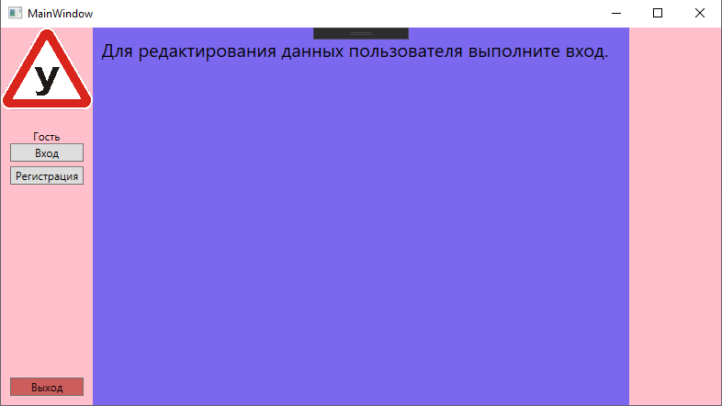
Приложение 1.

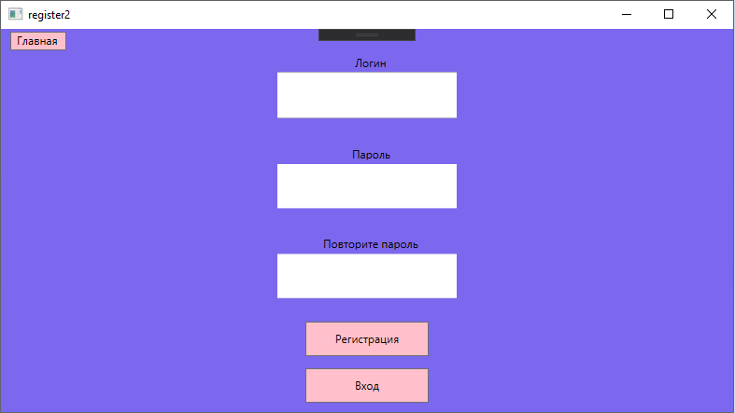
Приложение 2.
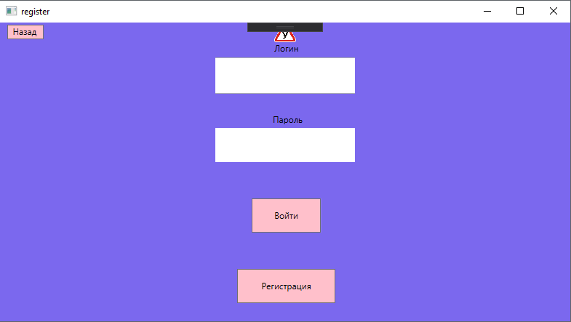
Приложение 3.
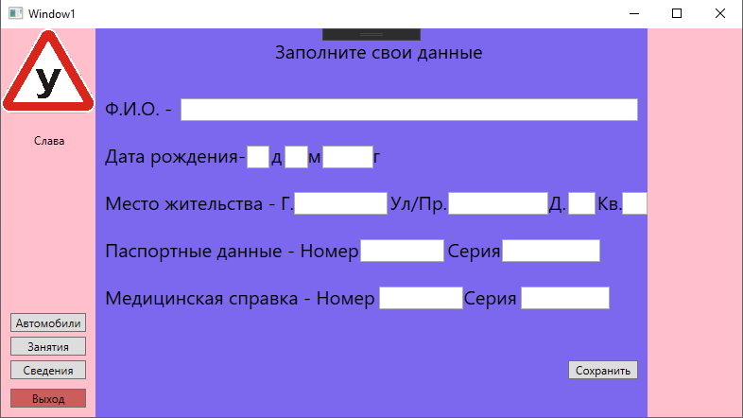Приложение 4.

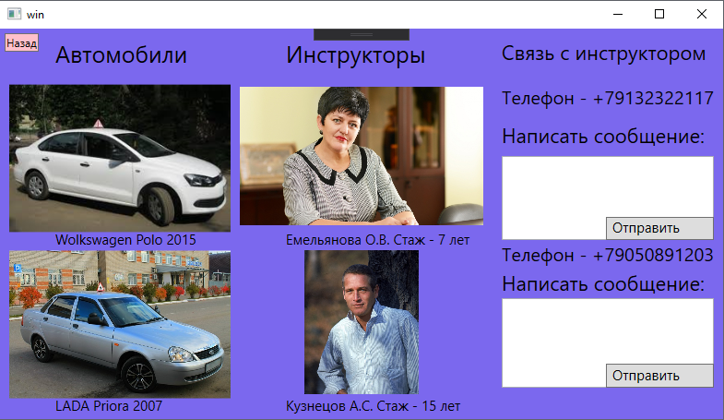
Лист
36
Приложение 5.
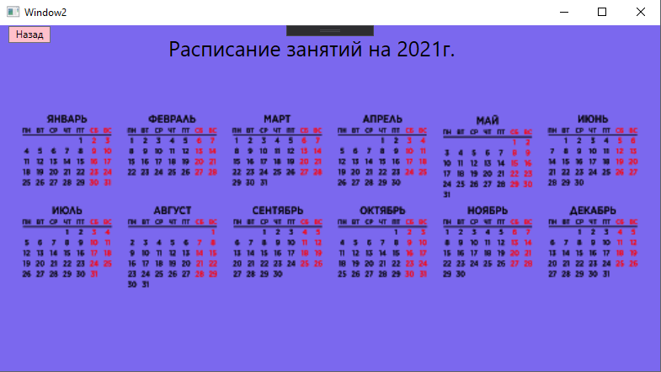
Приложение 6.

